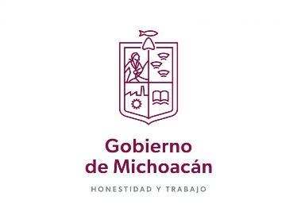


COMISIÓN FORESTAL DEL ESTADO DE MICHOACÁN DE OCAMPO

Indicadores de Resultados
31 de diciembre del 2025

SIN INFORMACIÓN QUE REVELAR

Al respecto se comunica que esta Comisión Forestal del Estado de Michoacán de Ocampo al 31 de diciembre de 2025 no reporta la existencia de Formato de indicadores de resultados.

ATENTAMENTE

______________________________ _______________________
DRA. MARTHA RENDÓN LÓPEZ L.E. MANUEL MARTINEZ BAUTISTA
DIRECTORA GENERAL DE LA COFOM DELEGADO ADMINISTRATIVO

___________________________
C.P. CLAUDIA IVETTE RAMIREZ ACOSTA
JEFA DE RECURSOS FINANCIEROS

